1. 2.5bit变为3.5bit

单独看3.5bit的特性仿真：

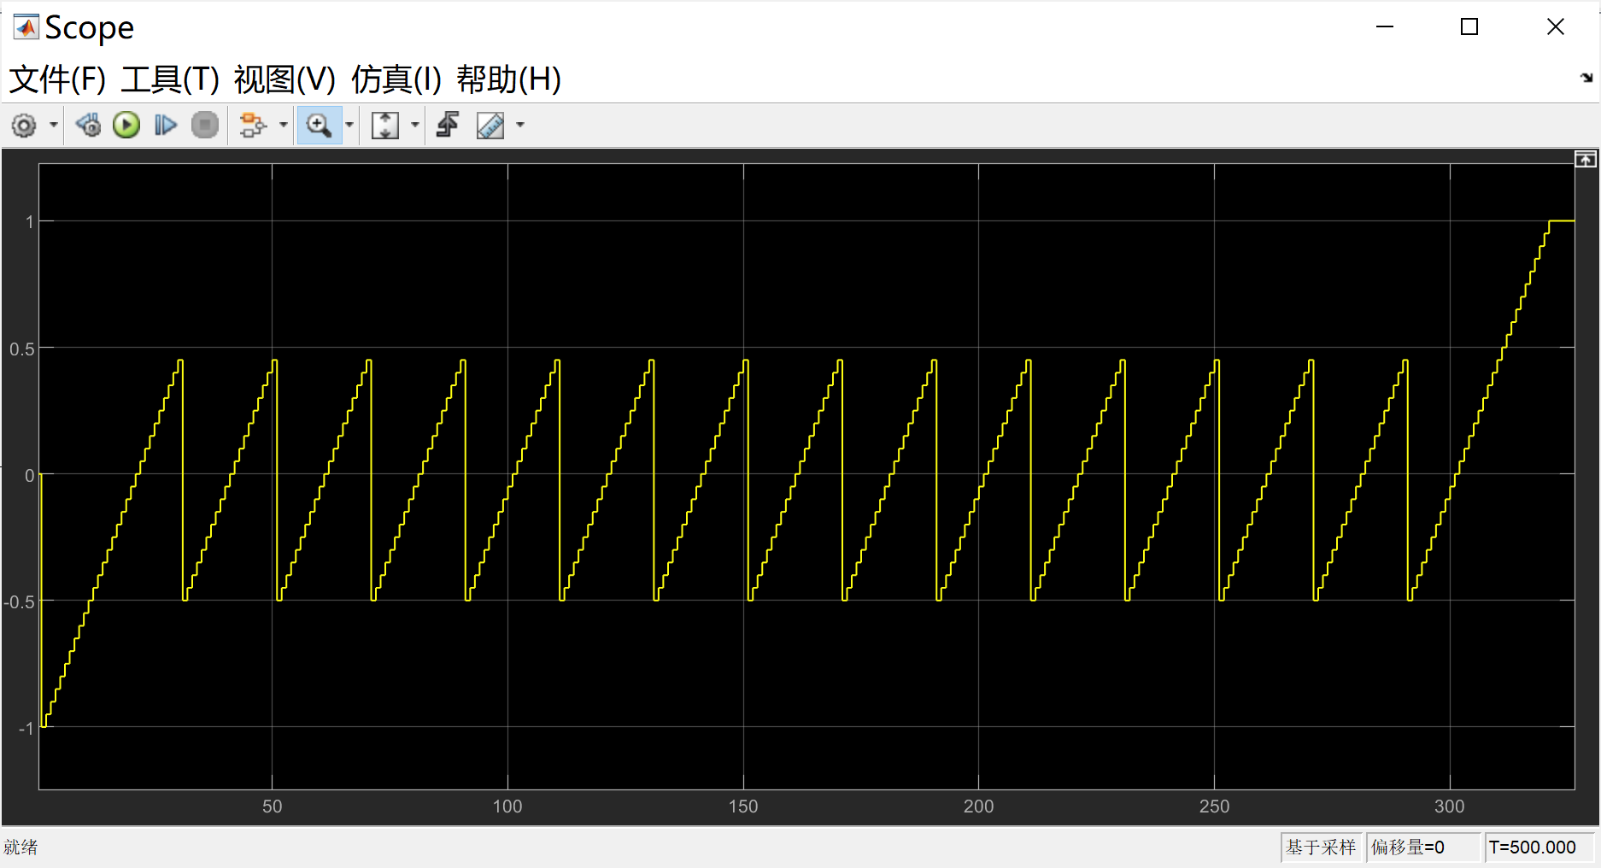

3.5bit的内部结构：

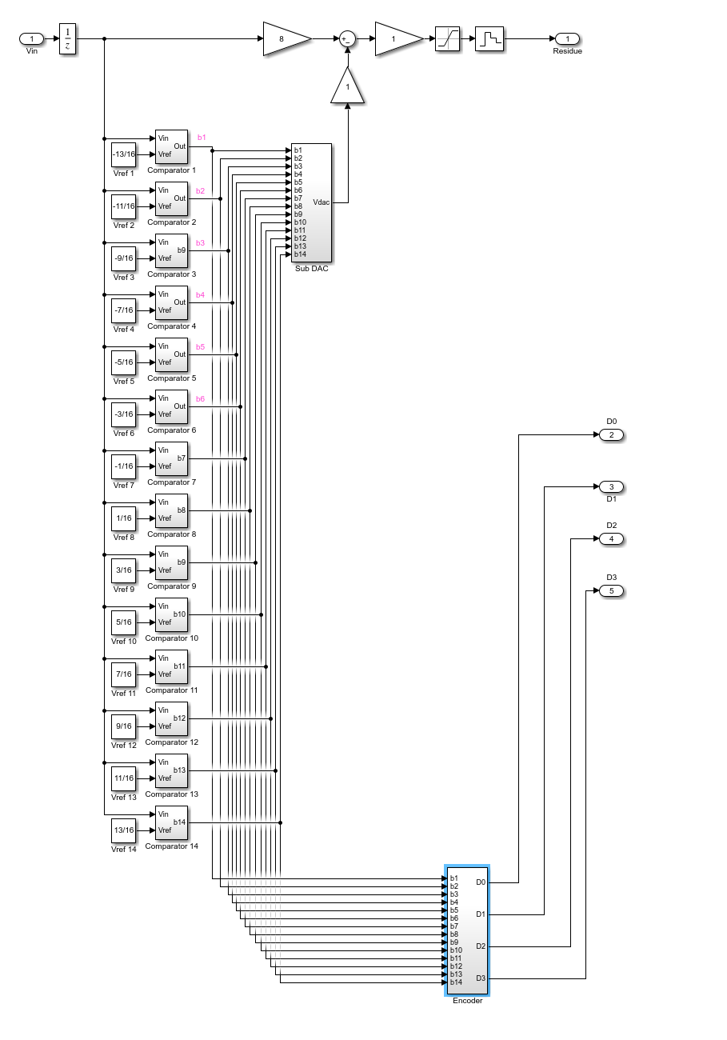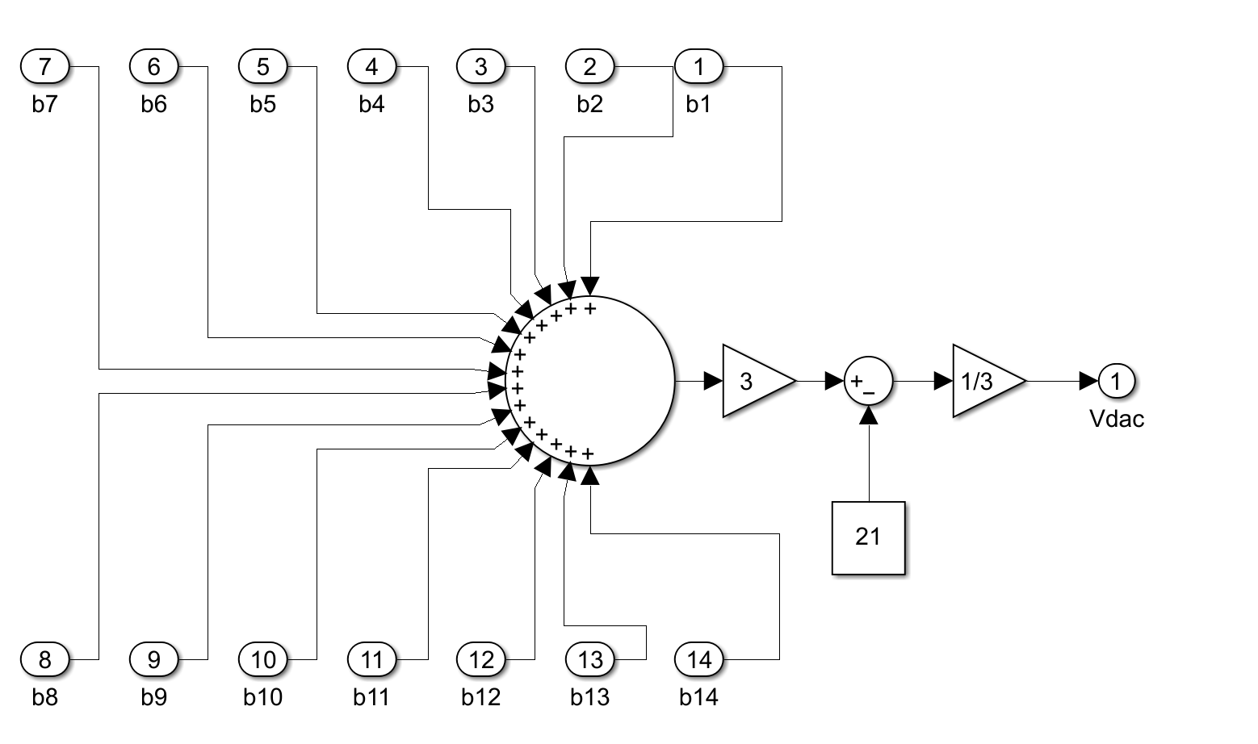

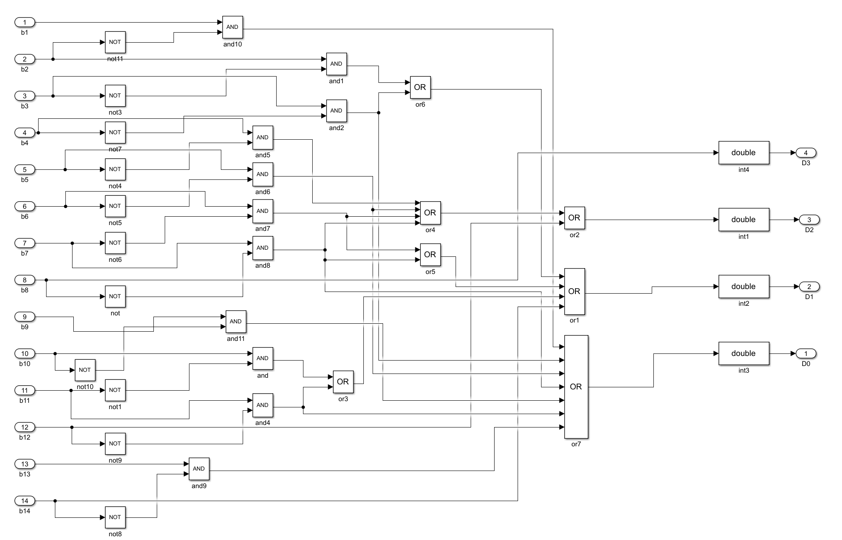

总体得仿真结果于信噪比：



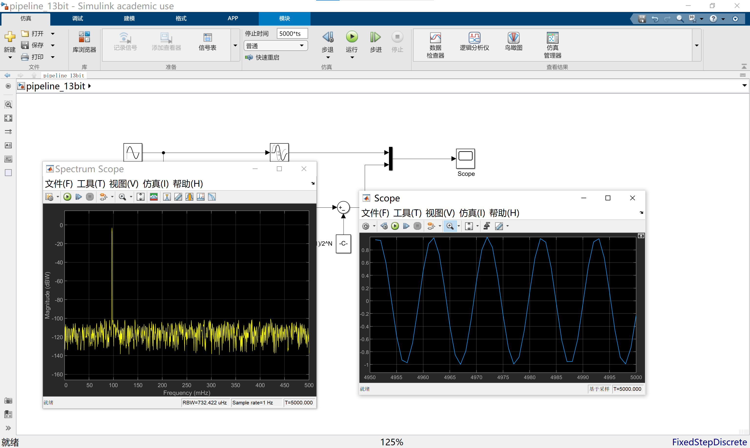

可以看出，ADC的效果不错，结果和源信号吻合（蓝线和黄线重合，高版本的matlab好像都直接这样显示了），信噪比也比较大。

1. 1.5bit plus

添加一个1.5bit

总体结构：

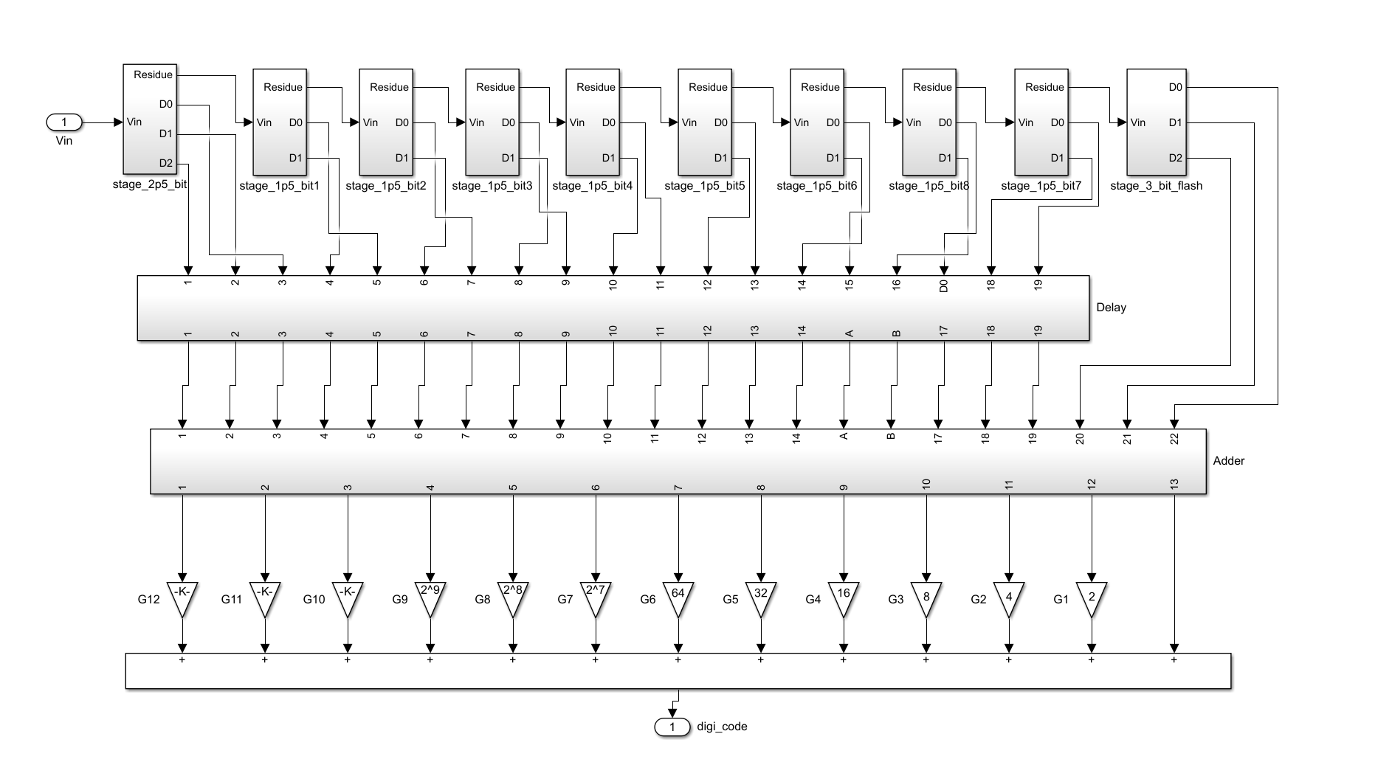

仿真效果及信噪比：

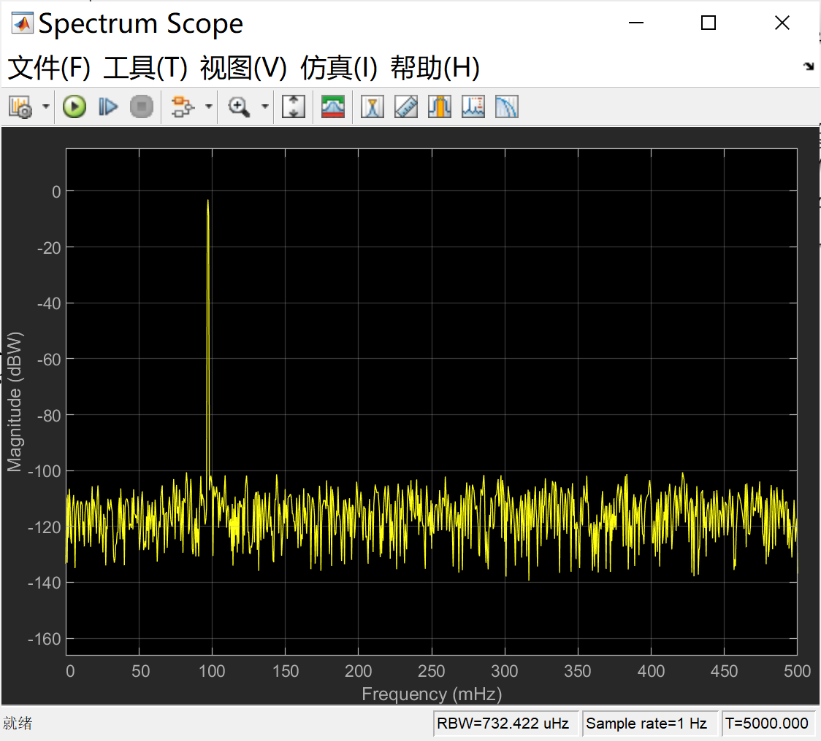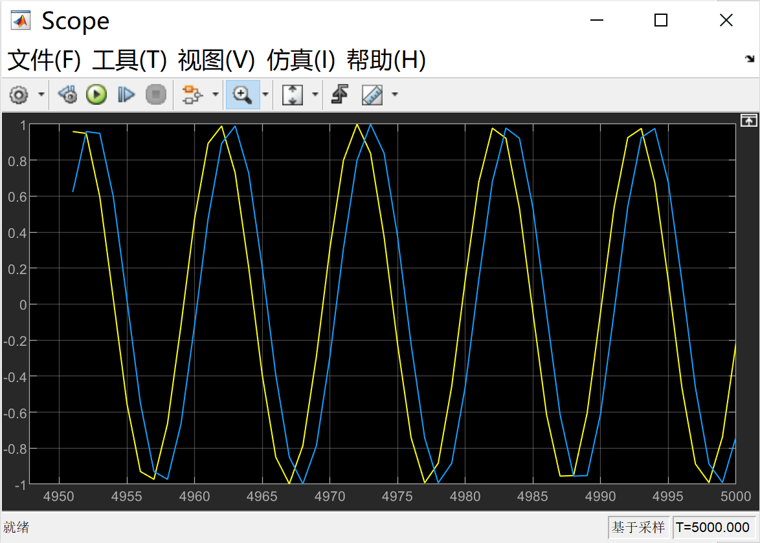

蓝黄线未能完全重合，应是未调整时延导致的，应该将9个时延调整至10个时延

但也看得出效果还是不错的



通过此图可以看出，两种方法得到的信噪比是相同的，可以说明，其实两种方法是基本等价的，主要在时延上有所区别。